Informacja o stanie mienia jednostki samorządu terytorialnego
w okresie 31.12.2023 r. – 31.12.2024 r.

Gmina Sławków

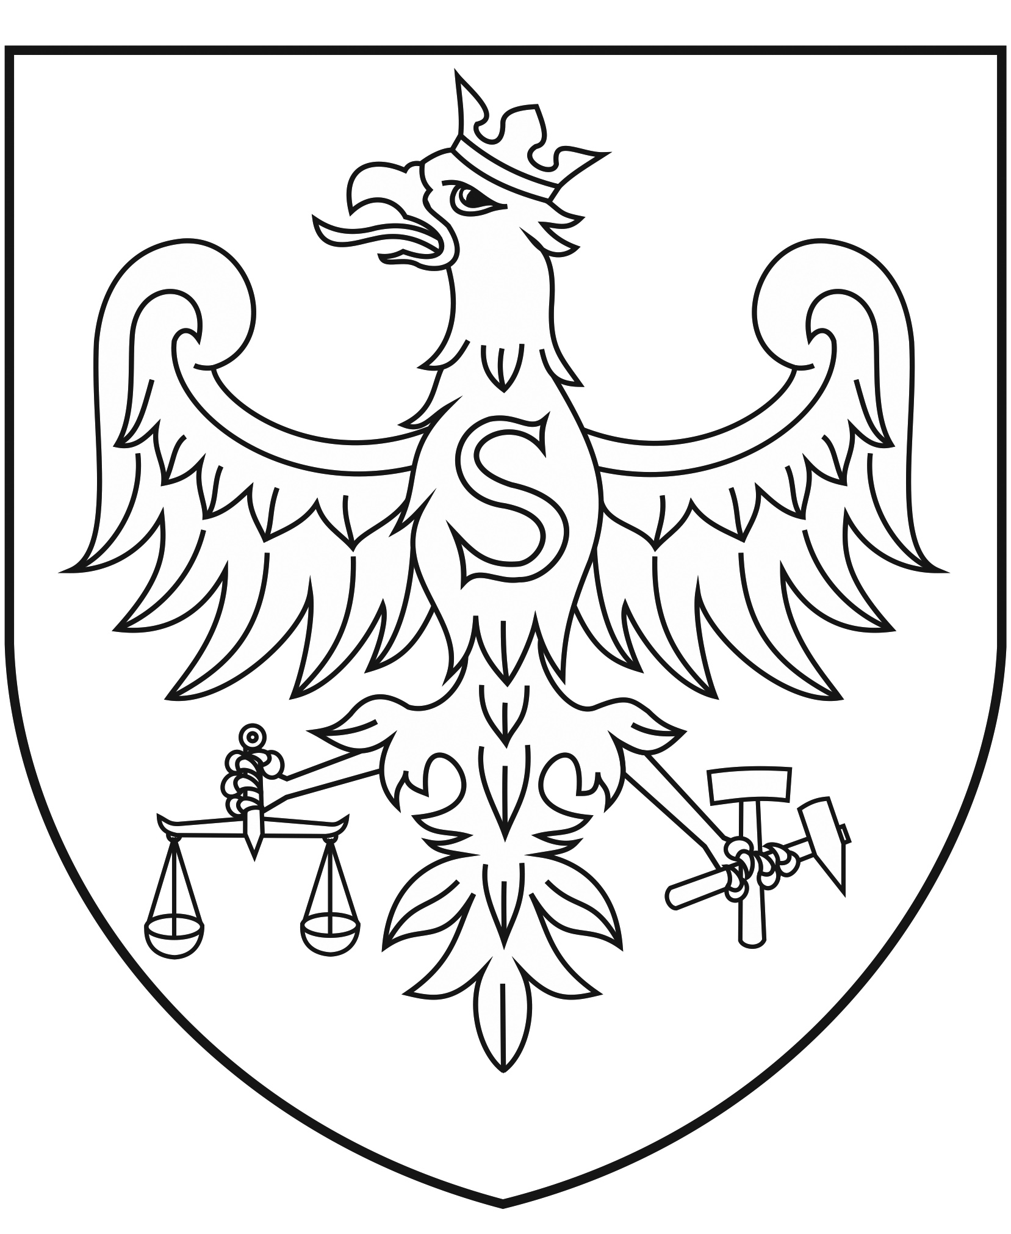

Sławków, marzec 2025 r.

Informacja o stanie mienia komunalnego Gminy Sławków sporządzona w oparciu
o art. 267 ust. 1 pkt 3 ustawy z dnia 27 sierpnia 2009 r. o finansach publicznych (Dz.U. z 2024 r. poz 1530 ze zm.) Informacja obejmuje zestaw danych o majątku Gminy Sławków według stanu
na dzień 31 grudnia 2022 r. Dane oparte zostały na faktycznych wielkościach wykazanych
w księgach rachunkowych i informacjach jednostek organizacyjnych.

W przedłożonej informacji zastosowano układ obejmujący:

I. Dane dotyczące przysługujących Gminie Sławków praw własności.

I.1. Jednostki władające mieniem komunalnym Gminy Sławków.
I.2. Informacja o stanie mienia komunalnego Gminy Sławków.
I.3. Informacje dotyczące własności gruntów komunalnych Gminy Sławków.
I.4. Informacja dotycząca środków trwałych będących własnością Gminy Sławków przekazanych
w trwały zarząd.
I.5. Struktura oraz zmiany majątku Gminy Sławków w okresie 31.12.2023 r. – 31.12.2024 r.

II. Dane dotyczące zmian mienia komunalnego Gminy Sławków.

II.1. Zmiany stanu mienia komunalnego Gminy Sławków.
II.2. Informacja dotycząca zmian własności gruntów komunalnych na dzień 31.12.2024 r.

III. Dane o dochodach uzyskanych z tytułu wykonywania praw własności i innych praw majątkowych.

III.1. Dochody z tytułu gospodarowania mieniem komunalnym na dzień 31.12.2024 r.

I. Dane dotyczące przysługujących Gminie Sławków praw własności.

I.1. Jednostki władające mieniem komunalnym Gminy Sławków.

- jednostki budżetowe

- Urząd Miasta Sławkowa
- Miejski Zespół Oświaty
- Szkoła Podstawowa
- Zespół Szkół
- Miejskie Przedszkole
- Klub Dziecięcy „ Maluszkowo”
- Miejski Ośrodek Pomocy Społecznej
- Miejski Zarząd Budynków Komunalnych
- Dzienny Dom „ Senior-Wigor”

- instytucje kultury
- Miejski Ośrodek Kultury
- Miejska Biblioteka Publiczna

- samodzielne publiczne ZOZ
- Samodzielny Publiczny Zakład Opieki Zdrowotnej w Sławkowie

I.2. Informacja o stanie mienia komunalnego Gminy Sławków i jednostek
władających mieniem.

- Urząd Miasta Sławków
Łączna wartość mienia komunalnego na dzień 31.12.2024 r. wynosi 133 367 835,40 zł (wyłączając grunty i nakłady na inwestycje rozpoczęte), z czego:
- Budynki i budowle stanowią majątek o wartości 122 091 969,78 zł
- Urządzenia techniczne, maszyny itp. stanowią majątek o wartości 3 779 771,61 zł
- Środki transportu stanowią majątek o wartości 1 571 720,32 zł
- Pozostałe środki trwałe stanowią majątek o wartości 4 345 558,36 zł
- Wartości niematerialne i prawne stanowią majątek o wartości 1 578 815,33 zł

- Miejski Zespół Oświaty
Łączna wartość mienia komunalnego na dzień 31.12.2024 r. wynosi 43 856,19 zł (wyłączając grunty i nakłady na inwestycje rozpoczęte), z czego:

- Budynki i budowle stanowią majątek o wartości 28 198,29 zł
- Urządzenia techniczne, maszyny itp. stanowią majątek o wartości 15 657,90 zł

- Szkoła Podstawowa
Łączna wartość mienia komunalnego na dzień 31.12.2024 r. wynosi 1 708 113,84 zł (wyłączając grunty i nakłady na inwestycje rozpoczęte), z czego:
- Budynki i budowle stanowią majątek o wartości 1 463 089,81 zł
- Urządzenia techniczne, maszyny itp. stanowią majątek o wartości 142 656,27 zł
- Pozostałe środki trwałe stanowią majątek o wartości 102 367,76 zł

- Zespół Szkół
Łączna wartość mienia komunalnego na dzień 31.12.2024 r. wynosi 8 951 866,81 zł (wyłączając grunty i nakłady na inwestycje rozpoczęte), z czego:
- Budynki i budowle stanowią majątek o wartości 8 610 710,09 zł
- Urządzenia techniczne, maszyny itp. stanowią majątek o wartości 206 594,88 zł
- Pozostałe środki trwałe stanowią majątek o wartości 134 561,84 zł

- Miejskie Przedszkole
Łączna wartość mienia komunalnego na dzień 31.12.2024 r. wynosi 1 277 288,86 zł (wyłączając grunty i nakłady na inwestycje rozpoczęte), z czego:
- Budynki i budowle stanowią majątek o wartości 1 222 711,54 zł
- Urządzenia techniczne, maszyny itp. stanowią majątek o wartości 31 466,78 zł
- Pozostałe środki trwałe stanowią majątek o wartości 23 110,54 zł

- Klub Dziecięcy „ MALUSZKOWO”
Łączna wartość mienia komunalnego na dzień 31.12.2024 r. wynosi 0,00 zł

- Miejski Ośrodek Pomocy Społecznej
Łączna wartość mienia komunalnego na dzień 31.12.2024 r. wynosi 129 035,28 zł (wyłączając grunty i nakłady na inwestycje rozpoczęte), z czego:
- Urządzenia techniczne, maszyny itp. stanowią majątek o wartości 96 035,92 zł
- Pozostałe środki trwałe stanowią majątek o wartości 32 999,36 zł

- Miejski Zarząd Budynków Komunalnych
Łączna wartość mienia komunalnego na dzień 31.12.2024 r. wynosi 66 443,58 zł (wyłączając grunty i nakłady na inwestycje rozpoczęte ), z czego:
- Budynki i budowle stanowią majątek o wartości 52 443,58 zł
- Pozostałe środki trwałe stanowią majątek o wartości 14 000,00 zł

- Dzienny Dom „ Senior-Wigor”
Łączna wartość mienia komunalnego na dzień 31.12.2024 r. wynosi 0,00 zł

- Miejski Ośrodek Kultury
Łączna wartość mienia komunalnego na dzień 31.12.2024 r. wynosi 1 710 267,37 zł (wyłączając grunty i nakłady na inwestycje rozpoczęte), z czego:
- Budynki i budowle stanowią majątek o wartości 1 467 885,97 zł
- Urządzenia techniczne, maszyny itp. stanowią majątek o wartości 131 547,06 zł
- Pozostałe środki trwałe stanowią majątek o wartości 110 834,34 zł

- Miejska Biblioteka Publiczna
Łączna wartość mienia komunalnego na dzień 31.12.2024 r. wynosi 18 131,91 zł (wyłączając grunty i nakłady na inwestycje rozpoczęte), z czego:
- Urządzenia techniczne, maszyny itp. stanowią majątek o wartości 13 677,69 zł
- Pozostałe środki trwałe stanowią majątek o wartości 4 454,22 zł

- Samodzielny Zakład Opieki Zdrowotnej
Łączna wartość mienia komunalnego na dzień 31.12.2024 r. wynosi 1 962 358,35 zł (wyłączając grunty i nakłady na inwestycje rozpoczęte), z czego:
- Budynki i budowle stanowią majątek o wartości 777 035,57 zł
- Urządzenia techniczne, maszyny itp. stanowią majątek o wartości 1 091 972,22 zł
- Pozostałe środki trwałe stanowią majątek o wartości 21 843,53 zł
- Wartości niematerialne i prawne stanowią majątek o wartości 71 507,03 zł

Łączna wartość mienia komunalnego Gminy Sławków na dzień 31.12.2024 r. wynosi 149 235 197,59 zł (wyłączając grunty i nakłady na inwestycje rozpoczęte), z czego:

- Budynki i budowle stanowią majątek o wartości 135 714 044,63 zł
- Urządzenia techniczne, maszyny itp. stanowią majątek o wartości 5 509 380,33 zł
- Środki transportu stanowią majątek o wartości 1 571 720,32 zł
- Pozostałe środki trwałe stanowią majątek o wartości 4 789 729,95 zł
- Wartości niematerialne i prawne stanowią majątek o wartości 1 650 322,36 zł

(Załącznik od nr I.2.1 do nr I.2.8)
(Załącznik od nr I.5.1 do nr I.5.7)

I.3. Informacje dotyczące własności gruntów komunalnych Gminy Sławków.

- Urząd Miasta Sławków
Łączna wartość gruntów komunalnych na dzień 31.12.2024 r. wynosi 14 817 885,15 zł
o łącznej powierzchni 1 401 816 m²

- Miejski Zespół Oświaty
Łączna wartość gruntów komunalnych na dzień 31.12.2024 r. wynosi 2 063,21 zł
o łącznej powierzchni 94 m²

- Szkoła Podstawowa
Łączna wartość gruntów komunalnych na dzień 31.12.2024 r. wynosi 363 408,55 zł
o łącznej powierzchni 14 960 m²

- Zespół Szkół
Łączna wartość gruntów komunalnych na dzień 31.12.2024 r. wynosi 218 700,41 zł
o łącznej powierzchni 9 969 m²

- Miejskie Przedszkole
Łączna wartość gruntów komunalnych na dzień 31.12.2024 r. wynosi 97 020,00 zł
o łącznej powierzchni 4 385 m²

- Miejski Zarząd Budynków Komunalnych
Łączna wartość gruntów komunalnych na dzień 31.12.2024 r. wynosi 1 614,77 zł
o łącznej powierzchni 140 m²

Łączna wartość gruntów komunalnych Gminy Sławków na dzień 31.12.2024 r. wynosi 15 500 692,09 zł. o łącznej powierzchni 1 431 364 m², w tym oddane w wieczyste użytkowanie grunty o powierzchni 27 671 m² i wartości 119 245,13 zł.

(Załącznik od nr I.3.1 do nr I.3.2)

I.4. Informacja dotycząca środków trwałych będących własnością Gminy Sławków
przekazanych w trwały zarząd.

Łączna wartość mienia komunalnego Gminy Sławków, która została przekazana jednostkom organizacyjnym wynosi 11 853 618,64 zł, z czego :

- Budynki i budowle stanowią wartość 11 170 811,70 zł
- Grunty stanowią wartość 682 806,94 zł
(Załącznik nr I.4.1)

I.5. Struktura oraz zmiany majątku Gminy Sławków i jednostek władających mieniem
gminy w okresie 31.12.2023– 31.12.2024 r.

Łączna wartość zmian majątku Gminy Sławków na dzień 31.12.2024 r. (łącznie z nakładami inwestycyjnymi i gruntami) w okresie od 31.12.2023 r. do 31.12.2024 r. wynosi 10 571 648,59 zł (zwiększenie) z czego:

- Urząd Miasta Sławków – zwiększenie majątku na łączną kwotę 10 416 040,51 zł
- Miejski Zespół Oświaty – bez zmian
- Szkoła Podstawowa – bez zmian
- Zespół Szkół – bez zmian
- Miejskie Przedszkole - zmniejszenie majątku na łączna kwotę 37 906,72 zł.
- Miejski Ośrodek Pomocy Społecznej – zmniejszenie majątku na łączna kwotę 15 584,50 zł
- Miejski Zarząd Budynków Komunalnych – bez zmian
- Miejski Ośrodek Kultury – zwiększenie majątku na łączną kwotę 62 060,51 zł
- Miejska Biblioteka Publiczna – bez zmian
- Samodzielny Publiczny Zakład Opieki Zdrowotnej – zwiększenie majątku na kwotę 147 038,79 zł
(Załącznik od nr I.5.1 do nr I.5.7)
(Wykres nr 1,2,3,4,5)

II. Dane dotyczące zmian stanu mienia komunalnego Gminy Sławków.

II.1. Zmiany stanu mienia komunalnego Gminy Sławków i jednostek władających mieniem gminy.
Łączna wartość zmiany środków trwałych Gminy Sławków na dzień 31.12.2024 r. w okresie
od 31.12.2023 r. do 31.12.2024 r. wynosi 3 128 256,86 zł (wyłączając grunty i inwestycje rozpoczęte) z czego:

- Urząd Miasta Sławków – zwiększenie środków trwałych na łączną kwotę 2 972 648,78 zł
- pozostałe jednostki organizacyjne – zwiększenie środków trwałych na łączną kwotę 155 608,08 zł
(Załącznik od nr II.1.1 do nr II.1.8 )

II.2. Informacja dotycząca zmian własności gruntów komunalnych na dzień 31.12.2024 r.

Łączna wartość zmiany gruntów Gminy Sławków na dzień 31.12.2024 r. w okresie
od 31.12.2023 r. do 31.12.2024 r. Zwiększenie o wartość 746 355,32 zł., przy łącznym zwiększeniu powierzchni 27 222 m² z czego :

- Urząd Miasta Sławków
    - zwiększenie wartości gruntów na łączną kwotę 746 355,32 zł
    - zwiększenie powierzchni gruntów o 27 222 m²

(Załącznik od nr II.2.1 do nr II.2.2)

III. Dane o dochodach uzyskanych z tytułu wykonywania praw własności i innych praw majątkowych.

Dochody Gminy Sławków z tytułu gospodarowania mieniem komunalnym uzyskane w okresie
od 01.01.2024 r do 31.12.2024 r. wynoszą łącznie 1 237 015,76 zł, z czego:

- wpływy z opłat za zarząd, użytkowanie i użytkowanie wieczyste wynoszą 66 928,04 zł
- dochody z najmu i dzierżawy – czynsze użytkowe i mieszkaniowe wynoszą 470 822,41 zł
- dochody z najmu i dzierżawy gruntu wynoszą 178 142,71 zł
- wpływy z tytułu przekształcenia prawa użytkowania w prawo własności wynoszą
21 439,68 zł
- wpłaty z tytułu odpłatnego nabycia prawa własności oraz prawa użytkowania wieczystego wynoszą 224 650,00 zł
- wpływy z różnych dochodów (bezumowne korzystanie z gruntu, renta planistyczna) wynoszą 9 343,32 zł
- pozostałe dochody z tytułu gospodarowania mieniem komunalnym wynoszą 143 490,56 zł
- Sprzedaż składników majątkowych – 70005/0870 wynoszą 111 808,80 zł
- Sprzedaż składników majątkowych – 75023/0870 wynoszą 10 390,24 zł

(Załącznik, tabela nr III.1.1)

Zatwierdził:
Rafał Adamczyk

Sporządziła: Małgorzata Kleszcz

Sławków, dnia 20 marca 2025 r.

